女生节许愿墙
产品文档

目录
1. 总体介绍
1.1 修改版本
1.2 产品概略
1.2.1 概述
1.2.2 结构图
1.3 用户范围
2. 功能说明
2.1 流程引导
2.2 愿望列表
2.2.1 发布愿望
2.2.2 接受愿望
2.2.3 愿望筛选
2.2.4 愿望排列
2.3 个人中心
2.6.1 愿望管理
2.6.2 个人信息管理
2.6.3 风格设定
2.6.4 消息箱
2.4 关于我们
2.5 意见反馈
2.6 拓展 - 身份转换：光棍节回馈
2.7 拓展 - 模式转换：以物换物

3. 人机交互
4. 界面设计
5. 前端开发
5.1 使用技术
6. 后台开发
6.1 使用技术
6.2 数据库设计
7. 接口文档
8. 后续开发
8. 意见反馈和修改记录

总体介绍
由于学识浅陋，见闻不广，该文档与项目中必有许多不足之处，请各位不吝赐教。

修改版本
- 修改人：杜幸易
修改内容：制定大纲，初步完成第一二部分内容。
- 修改人：杜幸易
修改内容：删除主页乱序功能，删除男生申请取消愿望功能，个人信息部分添加邮箱填写项。
- 修改人：杜幸易
修改内容：项目完成后对需求部分的修改增删。

产品概略
- 概述
广东工业大学协同软件研发中心前端组独立开发的女生节许愿墙 2.0 版，该产品使用微信账号方式登录。

- 结构图
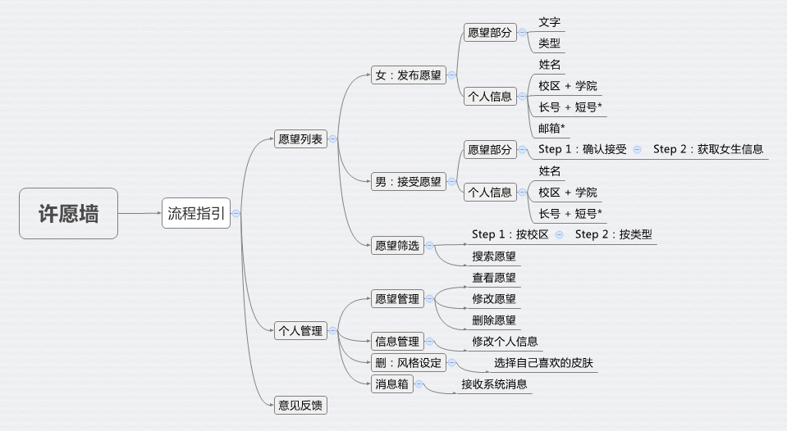

用户范围
主要用户：广东工业大学「大学城」/「龙洞」/「东风路」/「番禺」四校区的微信学生群体；
边缘用户：其他高校的微信学生群体。

功能说明

流程指引
利用Q版手绘方式给予第一次使用的用户直观的使用流程指引，二次进入的用户则将直接跳过该阶段。

愿望列表
用户使用微信账号登录该网站，并经过流程指引之后进入的主页面，该页面用于展现许愿用户许下的愿望列表。该模块的功能如下：

- 发布愿望
女生在选择发布愿望后，可以编辑的内容包括：
      - 愿望部分：每次发布都需要进行编辑填写，文字限定在 140 字以内。
另外，考虑到完成机制以女生确认愿望完成为结束，因此系统将自动把最短愿望存活期时长设定为三天。未被完成的愿望的时间和状态将被重置，重新推送到「愿望列表」中。
鉴于上线运营时间短，故不设定男生的 HR 数目，也不添加黑名单功能。
      - 个人信息：此部分内容仅在第一次发布愿望时需要详细填写，填写后的信息内容同步到「个人中心」的「个人信息管理」模块。
后续发布过程中此阶段将根据「个人信息管理」中的信息内容自动添加，而用户依然可以对该部分内容进行编辑同步。

结构图如下：
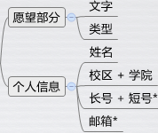

愿望编辑完成后点击「确认发布」按钮后将跳转到「愿望列表」页面，并在该列表上弹出「成功发布」小框，而后渐隐消失。

另外，一个女生可以发布的愿望数量不受限制。

- 接受愿望
男生在「愿望列表」中选定自己想要帮助女生完成的愿望后，点击「接受愿望」按钮将得到“少侠，福利来了。”的温馨提示，点击确定之后该男生将得到许下该愿望女生的详细信息。
其次，系统限定男生在一个小时内只能接受一个愿望。若男生在一个小时内完成愿望被女生确认，则男生可以继续接受愿望。
另，男生在第一次接受愿望的时候也需要详细填写个人信息，其他内容同女生部分。

结构图如下：
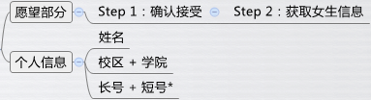

- 愿望筛选
      - 先按校区：「大学城」/「龙洞」/「东风路」/「番禺」/「全部」选择，
再按类型：「实物」/「耗时类」/「全部」，
两项都选定后点击「确定」按钮将得到新的页面结果。
      - 直接搜索：直接通过搜索框输入关键字全文搜索相关内容。

- 愿望排列
默认按发布时间排列，若女生对自己未被实现的愿望有所修改，则以最新修改时间为准。愿望数据采取新浪微博网页端的显示形式，当页面显示的总愿望数量达到一定限度时将采取翻页方式继续下一页愿望的展示。

个人中心
点击「个人中心」按钮默认进入的是「愿望管理」页面。
- 愿望管理
      - 女生方面：
        - 未被接下的愿望：可以执行「修改」/「删除」的操作；
        - 未被完成的愿望：若男生已经为自己完成愿望，女生可以选择「确认」按钮确认愿望被完成并对该男生进行星级和文字评价。
        - 已被完成的愿望：可以查看愿望详情。
      - 男生部分：
        - 未完成的愿望：可以查看女生信息。
        - 已完成的愿望：男生可以查看女生对自己的评价并回评。
- 信息管理
男生女生都可以通过消息管理模块对自己的个人信息进行编辑，该部分内容与「发布」/「接受」愿望时个人信息模块信息同步。
该模块额外添加暗恋人名字的选项，非必填选项。但一旦男女双方填写名字匹配成功，系统将发送邮件告知男女双方。

- 风格设定
原先设定为：男生登录该网站时默认为蓝色系风格，女生登录该网站时默认为粉色系风格。用户若不喜欢原始风格，则可在此处更换自己喜欢的样式。
实际设定为：男女生采用同一种系统风格，即取消该模块。

- 消息箱
消息箱存放一切可以提醒用户进程推进的消息：
- 男生回复女生评价的时候；
- 女生发布的愿望被某男生接下的时候；
- 男生完成愿望后某女生回复确认并评价的时候。

关于我们
该模块主要分为三个部分：
- 对协同前端的简单介绍；
- 对校学生会的简单介绍；
- 对歌莫公司的简单介绍。

彩蛋：在此页面使用手机摇一摇可以进入捞仔展示区。

意见反馈
该模块主要用于收集用户的意见反馈数据，并根据实际情况调整细节操作。
提交意见：填写完意见与个人邮箱后提交表单。若之前已经填写过邮箱，则邮箱将被自动填写。

拓展 - 身份转换：反馈日
该模式是身份的转变，从「女生许愿 → 男生接愿」逆置为「男生许愿 → 女生接愿」。该模式存在的时长为一天，一天后所有的愿望全部撤下。
在即将撤下之前，系统将发布邮件通知所有用户注意保存与自己有关联的用户信息。

人机交互

界面设计

前端开发

后台开发

接口文档

拓展开发

模式转换：以物换物
当女生节和光棍节告一段落之后，许愿墙平台或将被重新装修变成以物换物平台。
鉴于运营麻烦，模式小众且具有即时性，该模式转换暂时不予考虑。

意见反馈和修改意见

